Doomla – Paginaopties in volgorde
Je wilt zelf de volgorde van paginaopties in het menu kunnen bepalen. Zo doe je dat:

De database
- Voeg een nieuw veld toe aan de tabel content:
pageorder: int

Volgorde in overzicht
- Voeg een kolom Volgorde toe voor het veld pageorder in het overzicht toe net achter de kolom Paginaoptie.
- Zorg dat de kolom Volgorde voor elk contentblok gevuld is.

Volgorde invoeren
- Wijzig new.php, insert.php, edit.php en update.php zodanig dat ook dit veld kan worden ingevoerd.
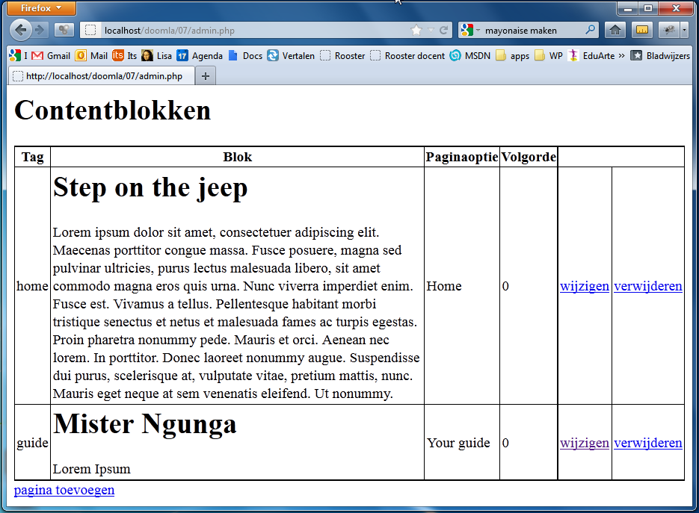
De admin.php geeft een volgend resultaat:

De edit.php geeft een volgend resultaat:
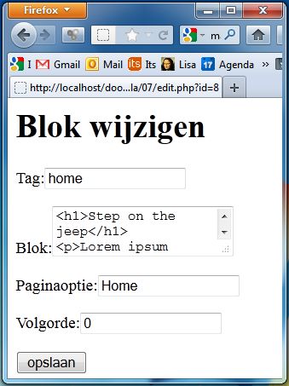
De new.php geeft een volgend resultaat:
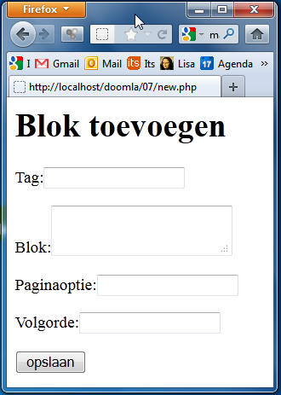

De volgorde van de paginaopties in het menu
- Pas de query aan in de function menu(). Voeg achteraan in de query toe order by pageorder
That should do the trick! Vanaf nu worden de paginaopties in het menu op de volgorde gezet die wordt aangegeven in admin.php.
- Test de werking door de Volgorde aan te passen.

